HIỆU QUẢ NGUỒN VỐN VAY TẠO VIỆC LÀM, DUY TRÌ
VÀ MỞ RỘNG VIỆC LÀM ĐỐI VỚI HỘI VIÊN PHỤ NỮ
TRÊN ĐỊA BÀN XÃ THIỆN HƯNG

Trong những năm qua, chương trình cho vay giải quyết việc làm của Ngân hàng Chính sách xã hội đã và đang phát huy hiệu quả thiết thực, góp phần tạo sinh kế, nâng cao thu nhập, cải thiện đời sống cho người dân trên địa bàn. Một trong những tấm gương tiêu biểu sử dụng hiệu quả nguồn vốn vay là hộ gia đình chị Nguyễn Thị Thu Thủy, trú tại ấp 13, xã Thiện Hưng và gia đình chị Phạm Thị Là ở ấp 6 xã Thiện Hưng, thành phố Đồng Nai.
Trước đây, hoàn cảnh gia đình các chị còn nhiều khó khăn, thu nhập chủ yếu dựa vào sản xuất nông nghiệp nhỏ lẻ, thiếu vốn đầu tư nên hiệu quả kinh tế chưa cao. Nhờ được tiếp cận nguồn vốn vay từ chương trình giải quyết việc làm tại Phòng giao dịch Ngân hàng Chính sách xã hội Bù Đốp các chị đã mạnh dạn đầu tư phát triển mô hình kinh tế phù hợp với điều kiện của gia đình mình.
Với số vốn được vay, chị Thủy đã đầu tư mở xưởng gia công vỏ lụa hạt điều, chị Là đầu tư mua máy móc kinh doanh đồ gỗ. Nhờ chăm chỉ lao động, áp dụng cải tiến trong sản xuất và tiến bộ kỹ thuật trong công nghệ và sử dụng vốn đúng mục đích, mô hình kinh tế của gia đình các chị ngày càng phát triển ổn định, mang lại nguồn thu nhập khá. Không chỉ giúp gia đình vươn lên thoát nghèo, khó khăn mô hình của các chị còn góp phần tạo việc làm cho lao động địa phương.
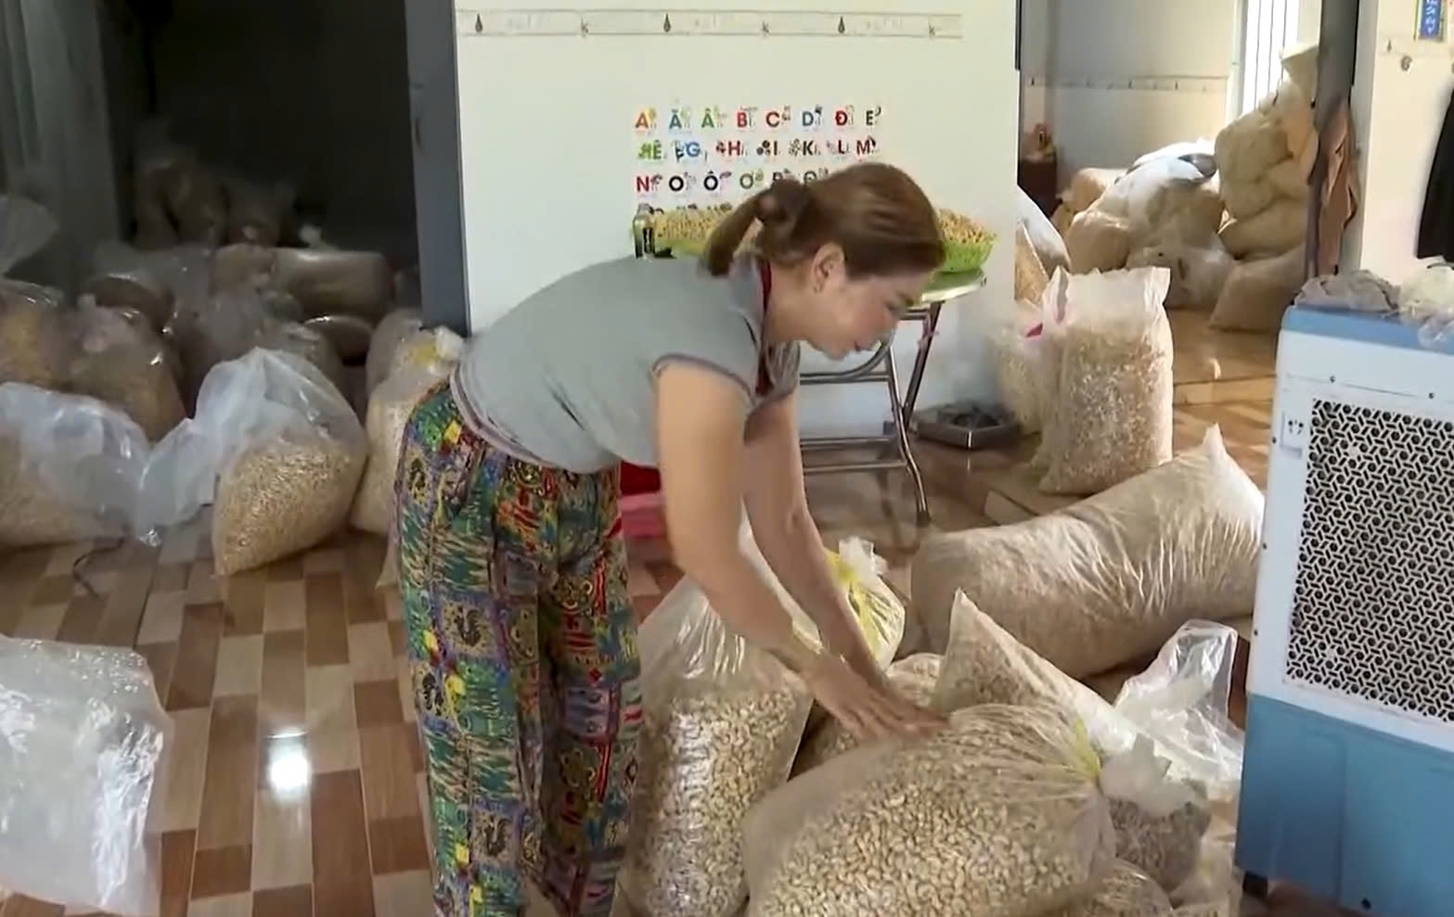
Ảnh: Chị Nguyễn Thị Thu Thủy tại xưởng gia công hạt điều, ấp 13.
Điều đáng ghi nhận là các chị luôn thực hiện đầy đủ nghĩa vụ trả nợ, trả lãi đúng kỳ hạn, chấp hành tốt các quy định của ngân hàng. Đây là minh chứng rõ nét cho hiệu quả của nguồn vốn chính sách khi được sử dụng đúng cách.

Ảnh: Xưởng đồ gỗ tại gia đình chị Phạm Thị Là ấp 6.
Tấm gương của các chị là động lực để các hộ dân khác trên địa bàn mạnh dạn vay vốn, đầu tư phát triển kinh tế, nâng cao thu nhập và ổn định cuộc sống. Đồng thời, cũng khẳng định vai trò quan trọng của Ngân hàng Chính sách xã hội trong việc đồng hành cùng người dân phát triển kinh tế, góp phần thực hiện mục tiêu giảm nghèo bền vững và xây dựng nông thôn mới.
Trong thời gian tới, chính quyền địa phương, Hội phụ nữ xã và các tổ chức chính trị xã Thiện Hưng tiếp tục đẩy mạnh công tác tuyên truyền, tạo điều kiện để người dân tiếp cận nguồn vốn ưu đãi, sử dụng hiệu quả, góp phần phát triển kinh tế - xã hội tại địa phương.
Nguồn tin: Ngân hàng Chính sách xã hội Bù Đốp.

